Листая архивные документы личного фонда – семьи Коккинаки «статьи из газет и журналов» заострили внимание на интересный факт из жизни довоенного времени:
статья «Мастерство и отвага» из газеты «Правда» от 17 января 1936 года о экспериментальном полете летчике-испытателе Владимире Коккинаки:
«Летчик-испытатель завода им. Менжинского Владимир Коккинаки позавчера совершил новый экспериментальный полет в стратосферу на одноместном серийном самолете конструкции инж. Н.Н. Поликарпова.
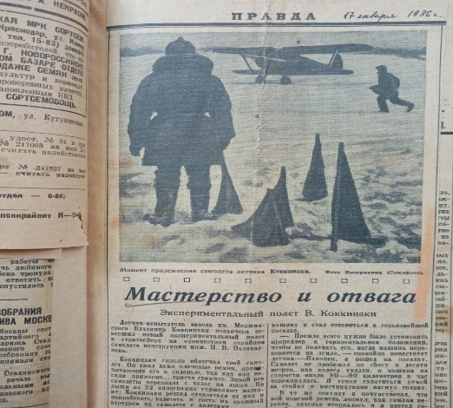
…. Так же, как и во время прежних полетов, я взял с собой горючего только на один конец – вверх, обратно же спускался с выключенным мотором – рассказывает тов. Коккинаки. Это уменьшило вес машины на несколько десяткой килограммов. Посадка на снежный аэродром на колесах, разумеется, сопряжена с известным риском. Заранее зная, что самолет при этом неизбежно опрокинется, я перед стартом расставил и проинструктировал людей на аэродроме.
Вскоре после старта летчик перешел за черту одиннадцати километров. Мороз доходил до 69 градусов.
Когда самолет достиг высоты свыше 11.500 метров, летчик отвел руль высоты и круто понеся к земли. На высоте около четырех километров Коккинаки выровнял машину и стал готовится к серьезнейшей посадки.
Прежде всего нужно было установить пропеллер в горизонтальном положении, чтобы не поломать его, когда машина перевернется на земле, - спокойно повествует летчик. – наконец, я пошел на посадку. Самолет не пробежал по снегу и десяти метров, как колеса увязли, и машина на скости около 80-90 километров в час опрокинулась. Я успел схватиться рукой за стойку и интенсивно нагнул голову.
В ту же секунду я почувствовал, что мой поясной ремень лопнул, как гнилая веревка, сиденье оторвалось, и я влетел головой в снег, а перевернутый самолет накрыл меня. Я вылез, ощупал себя: цел. Только комбинезон и перчатки изорвались в клочья. Мои расчеты оправдались: мне удалось при капоте сохранять и себя и машину. Коккинаки так блестяще и хладнокровно произвел небывалую посадку, что перевернувшийся самолёт нисколько не пострадал: винт, мотор, плоскости, даже приборы – все осталось целым и невредимым».

Ф. № Р-233, оп.1, д.5, л.14

